**IR 接收器模块**

1. 支持协议
   1. NEC标准
      1. 以约38KHz载波调制，推荐载波占空比1/3或者1/4（接收器其他占空比，只要0或者1的duty时间大于快速时钟（16Mhz的2个cycle）的都要支持）
      2. 引导码9ms+4.5ms
      3. H为0.56ms+1.69ms
      4. L为0.56ms+0.56ms

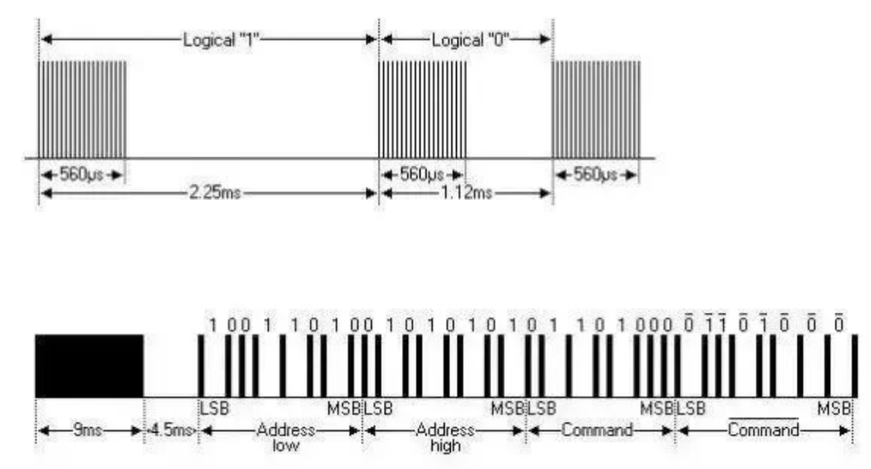

* + 1. 重复按键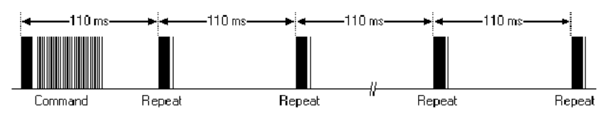

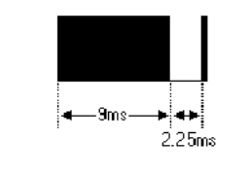

* + 1. Address和~address，cmd和~cmd的校验位optional，可以交由cpu或者硬件完成

1. 接收器接到信号ir信号完毕后，发给cpu中断。
   1. 数据接收中断（8bitaddr+8bit~addr+8bitdata+8bit~data）
   2. 数据错误中断，如果比对打开。
   3. Addr错误中断，如果比对打开。